**ANEXO 1 ESPECIFICACIONES TECNICAS (IMAGENES DE REFERENCIA)**

**ITEM 3. COLOCACION DE GRAMA ESMERALDA EN TEPE MAS TIERRA NEGRA (4 CM. DE SUSTRATO Y 5 CM. DE GRAMA)**

[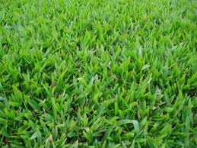](http://www.google.com/url?sa=i&rct=j&q=&esrc=s&frm=1&source=images&cd=&cad=rja&uact=8&ved=2ahUKEwiVz-eKluzkAhXGt1kKHfl9D1cQjRx6BAgBEAQ&url=%2Furl%3Fsa%3Di%26rct%3Dj%26q%3D%26esrc%3Ds%26frm%3D1%26source%3Dimages%26cd%3D%26ved%3D%26url%3Dhttps%253A%252F%252Flojacaicara.bbshop.com.br%252Fgrama-so-carlos%26psig%3DAOvVaw2yntw5h_iCubwuhC4gKREp%26ust%3D1569507335069105&psig=AOvVaw2yntw5h_iCubwuhC4gKREp&ust=1569507335069105)**[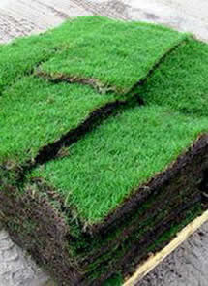](http://www.google.com/url?sa=i&rct=j&q=&esrc=s&frm=1&source=images&cd=&cad=rja&uact=8&ved=2ahUKEwj1qOnvlOzkAhVLqlkKHTWBD7wQjRx6BAgBEAQ&url=http%3A%2F%2Fcesped.org.es%2Fgrama-esmeralda&psig=AOvVaw2yntw5h_iCubwuhC4gKREp&ust=1569507335069105)**

**ITEM 4 . COLOCACION DE MACETAS DECORATIVAS MEDIANAS**

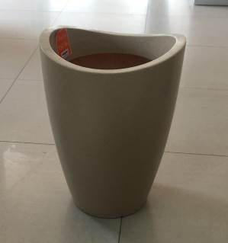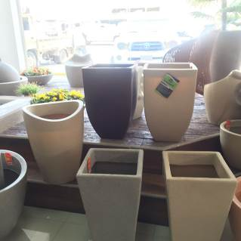

**ITEM 5. COLOCACION DE MACETAS GRANDES DE PLÁSTICO DECORATIVAS.**

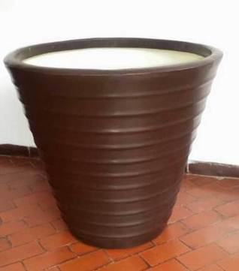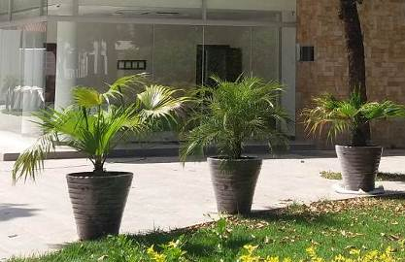

**ITEM 6 - 7. COLOCADO DE PALMERA BOTELLA ENANAS DE 2 MTS.**

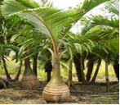

Botella enana

**ITEM 8. COLOCADO DE PALMERAS RAFIA PARA INTERIOR (TAMAÑO MEDIANO) CON TIERRA ABONADA, MANO DE OBRA, TRANSPORTE Y CON PIEDRAS DECORATIVAS TIPO TRAVERTIÑO.**

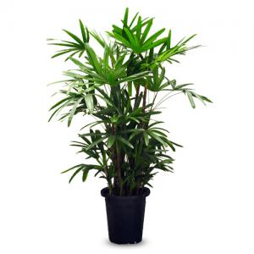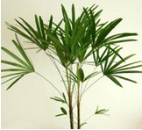

**ITEM 9. COLOCADO DE TAJIBO BLANCO, ROSADO, AMARILLO 2 MTS.**

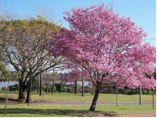

**ITEM 10 . COLOCADO DE SIETE COPAS DE 2 MTS.**

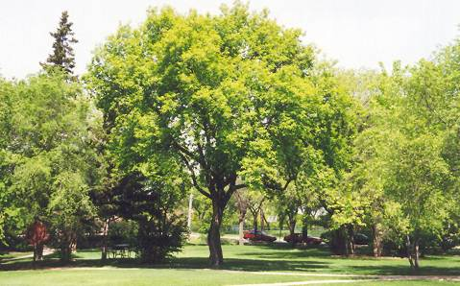

**ITEM 11. COLOCADO DE PIEDRA DECORATIVA TIPO TRAVERTIÑO**

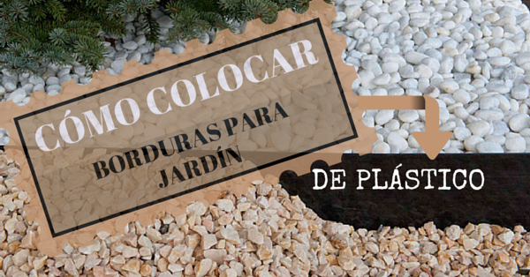

**ITEM 12. COLOCADO DE LADRILLO DECORATIVO EN JARDINES**

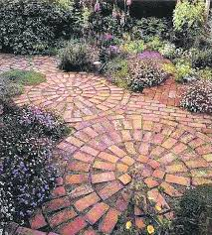

**ITEM 13. COLOCADO E INSTALADO DE FUENTE DE AGUA EN JARDIN FRONTAL**

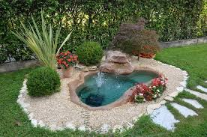

**ITEM 14. COLOCADO DE PINGO DE ORO 0,40 MTS.**

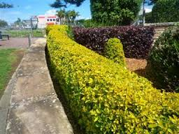

**ITEM 15. COLOCADO DE TOBOROCHI 2 MTS.**

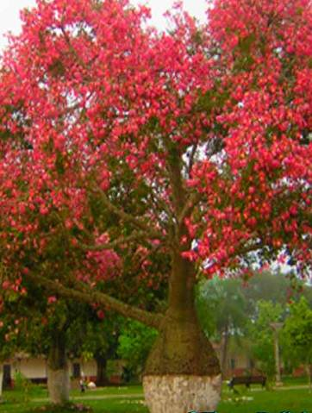

**ITEM 16. COLOCADO DE EXORA ENANA 0,50 MTS.**

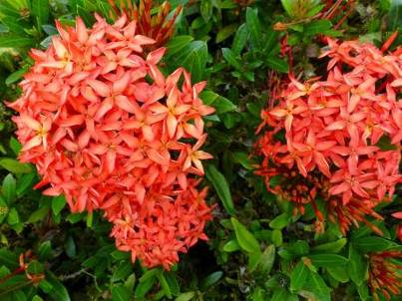

**ITEM 17. COLOCADO DE TIERRA ABONADA Y PLANTAS DECORATIVAS DE INTERIOR PARA JARDINERAS EN RAMPLAS (PLANTAS DE FLOR)**

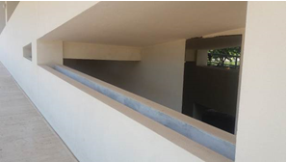

**ITEM 18. APLICACIÓN DE INSECTICIDAS PARA CONTROL DE TURIROS**

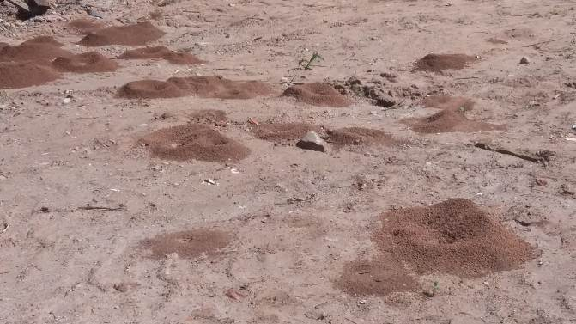

**ITEM 19. COLOCADO E INSTALADO DEL SISTEMA DE RIEGO AUTOMATIZADO**

